中一·今日动态
｜2024.12.24
-来园情况-
今天是星期二，晴天。在园23人，2人请假哦。希望生病请假的小朋友好好休息，健康来园哦！如果孩子身体有不适，也请爸爸妈妈们及时告知老师~
来园的小朋友们能热情的和老师打招呼，还能绕好水杯带，放好自己的物品，做自己的事情，每个小朋友都很有序。
今天的点心是：鲜牛奶、多样饼干、腰果。小朋友们能自己倒牛奶，并且早点都能吃完，不浪费，同时离开座位能主动收拾好桌面垃圾，保持整洁。
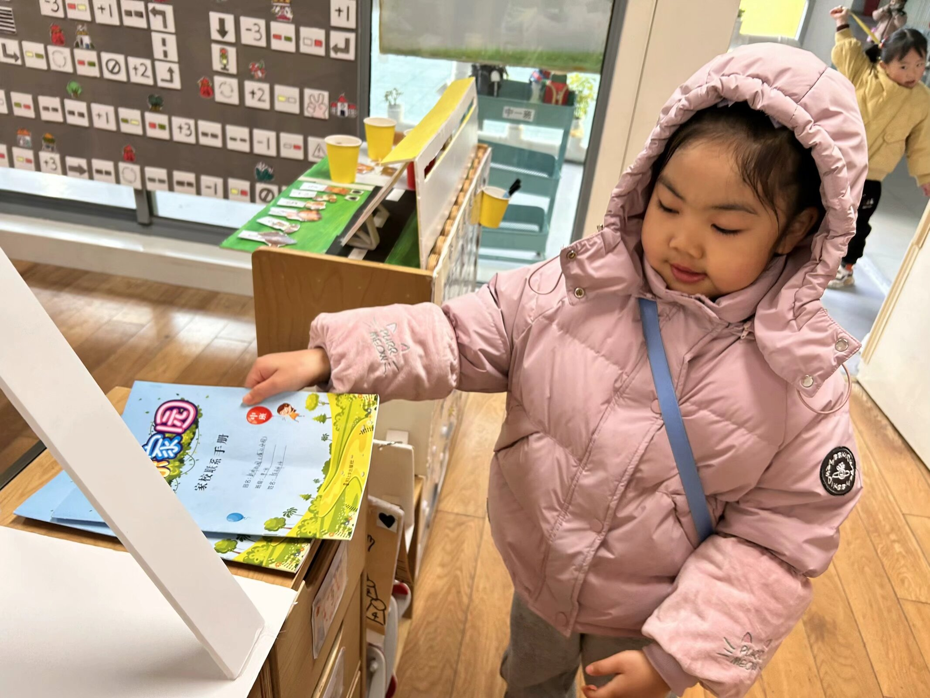 | 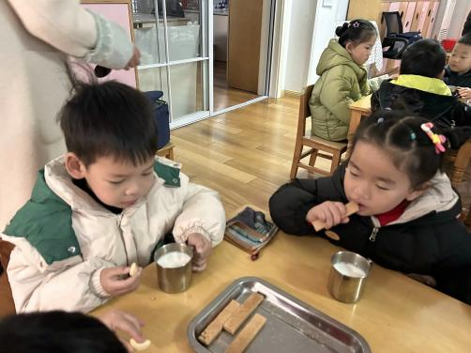 | 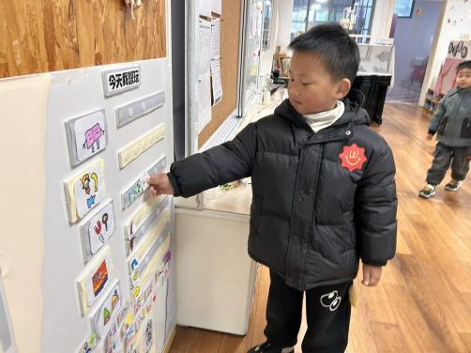
早上我们能有序做好自己的事情，签到、整理物品、洗手......我们能在幼儿园照顾好自己哦！ | 每天最期待的就是幼儿园的早点啦！今天会是什么饼干呢？饼干搭配牛奶，美味哟！ | 吃完点心我们就要来做游戏计划了，我们要在一个区域专注地游戏，这样会让我们更有耐心。
-区域游戏-
幼儿园区域游戏至关重要，它为孩子们提供了探索世界、发展社交技能和培养自主性的平台。通过各种游戏，孩子们能激发想象力，学习解决问题，增强语言表达能力。区域游戏让小朋友们自由选择喜欢的活动，从中发现自己的兴趣爱好，同时也学会了与小伙伴一起玩耍时要合作、分享和遵守规则。这对他们学会交朋友、增强自信心和全面发展都非常有帮助。
区域游戏选择情况
美工区 | 绘画：陈沐妍；颜料：陈子宥；  手工：邱伊朵、方云暖；  自然材料：无
益智区 | 张舒冉、梁艺馨、杨旭晨、倪璟文、倪星辰
科探区 | 林浩、黄嘉义、李沐槿、王力新
建构区 | 万能工匠：杨嘉昱、韩瑾柠  单元积木：邓智、史彧、张一凡  桌面建构：王歆瑶、顾博皓
语言区 | 丁怡宸、陈铭谦

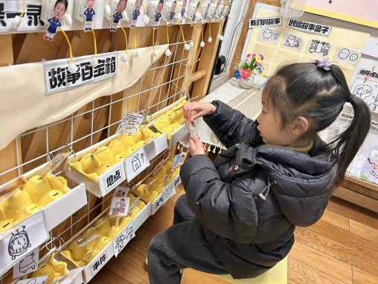 | 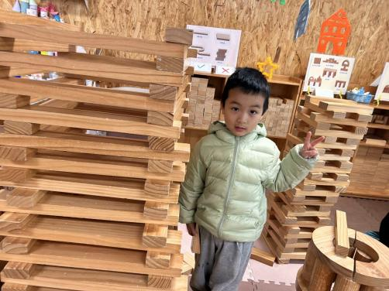 | 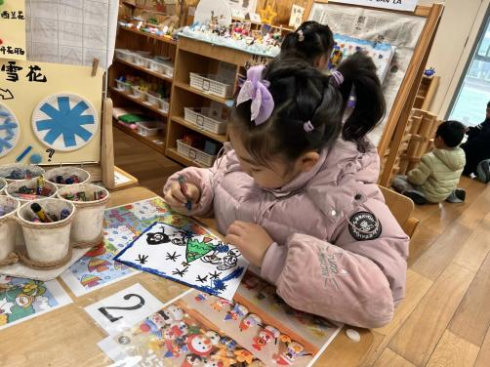
语言区：  安安在玩故事盒子，她挑选了时间、地点、人物、事件、天气和心情这些卡片依次排好，将这些卡片连成一个好听的故事，还能将自己的故事进行录音。其他小朋友有空也可以去听听安安的故事哦！ | 建构区：  小树、一凡和邓智今天各自都建构了常州建筑。瞧，小树的高楼都比他还要高啦！而且他能将积木上下一一对应起来，所以他的高楼又高又直，棒！旁边的一凡建构了圆形的高楼，小智用间隔堆叠的方法建构了围墙。 | 美工区：  嘟嘟今天很专注的在进行绘画，她在画自己眼中冬天的样子，画面上有雪花、雪人、雪房子、圣诞树还有小企鹅呢，能看出嘟嘟是一个非常爱雪的小朋友。最后嘟嘟用蜡笔给图画上色，让画面变得更加生动了！
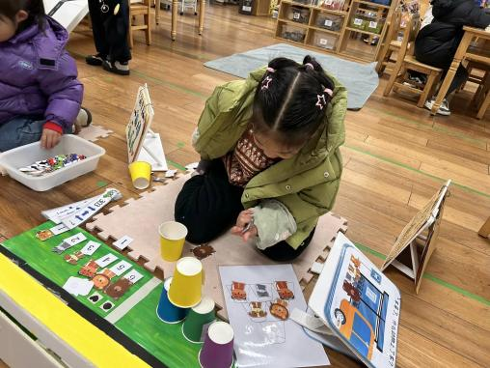 | 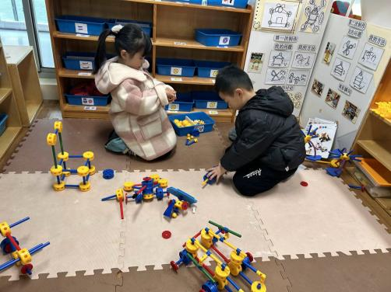 | 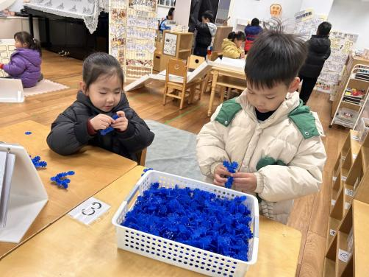
益智区：  艺艺正在玩自制游戏《动物公交站》呢，这个游戏有许多玩法，艺艺正在探索新玩法：纸杯对应垒高，当遇到问题时，艺艺没有向老师求助，而是自己解决。整个游戏过程，艺艺很沉浸，不受外界影响，相信她在游戏世界学到了很多小知识！ | 万能工匠：  万能工匠的小朋友总是给大家惊喜！今天琦琦和一一在一起拼搭搅拌车，他们根据图片数清楚零件的数量，然后从下到上进行拼搭。过程中两人友好合作，互相帮助，搅拌车很快就完成啦！不过拼插时注意把每个零件都插紧一些会更好哦！ | 桌面建构：  歆瑶和六六拿着图纸在一起拼雪花，他们各自选择了不同的雪花图片，从中间向外拼，而且每个雪花片都插得很牢固哦！最后他们的作品都被悬挂在了区域上方进行教室的装饰，同时也能吸引更多小朋友用雪花片来拼关于冬天的作品。
-学习活动-
体育：天天锻炼身体好
这是一节锻炼幼儿耐力和协调性的体育课。天气越来越冷，有的幼儿不喜欢到户外活动，本次活动在引导幼儿在扮演不同的小动物的基础上，模仿其动作进行游戏，在有趣的游戏情境中，萌发乐于坚持锻炼身体的美好情感。
孩子们能够积极参与户外活动以及体育活动，在游戏积累了很多运动经验，在游戏中也学到很多自我保护的方法，但是随着天气逐渐转冷，个别幼儿产生不愿意锻炼身体的情绪，另外，部分孩子的耐力和协调性有待进一步锻炼和加强。
-午餐时光-
今天的午餐是：黑芝麻饭、虫草花蒸草鸡、菠菜、暖冬羊汤。
水果是：桂圆、砂糖橘。下午的点心是：红薯汤。
现在，孩子们已经自己盛饭了，大家都能根据自己的胃口盛饭，吃多少盛多少。
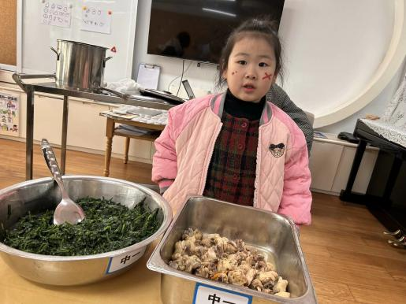 | 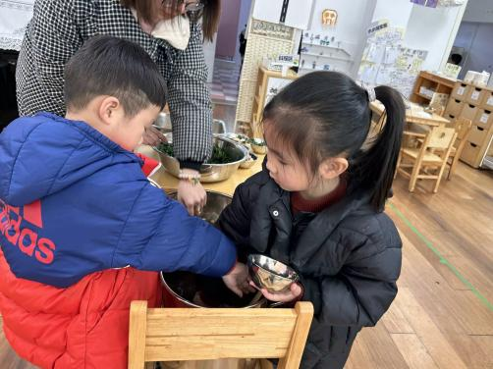 | 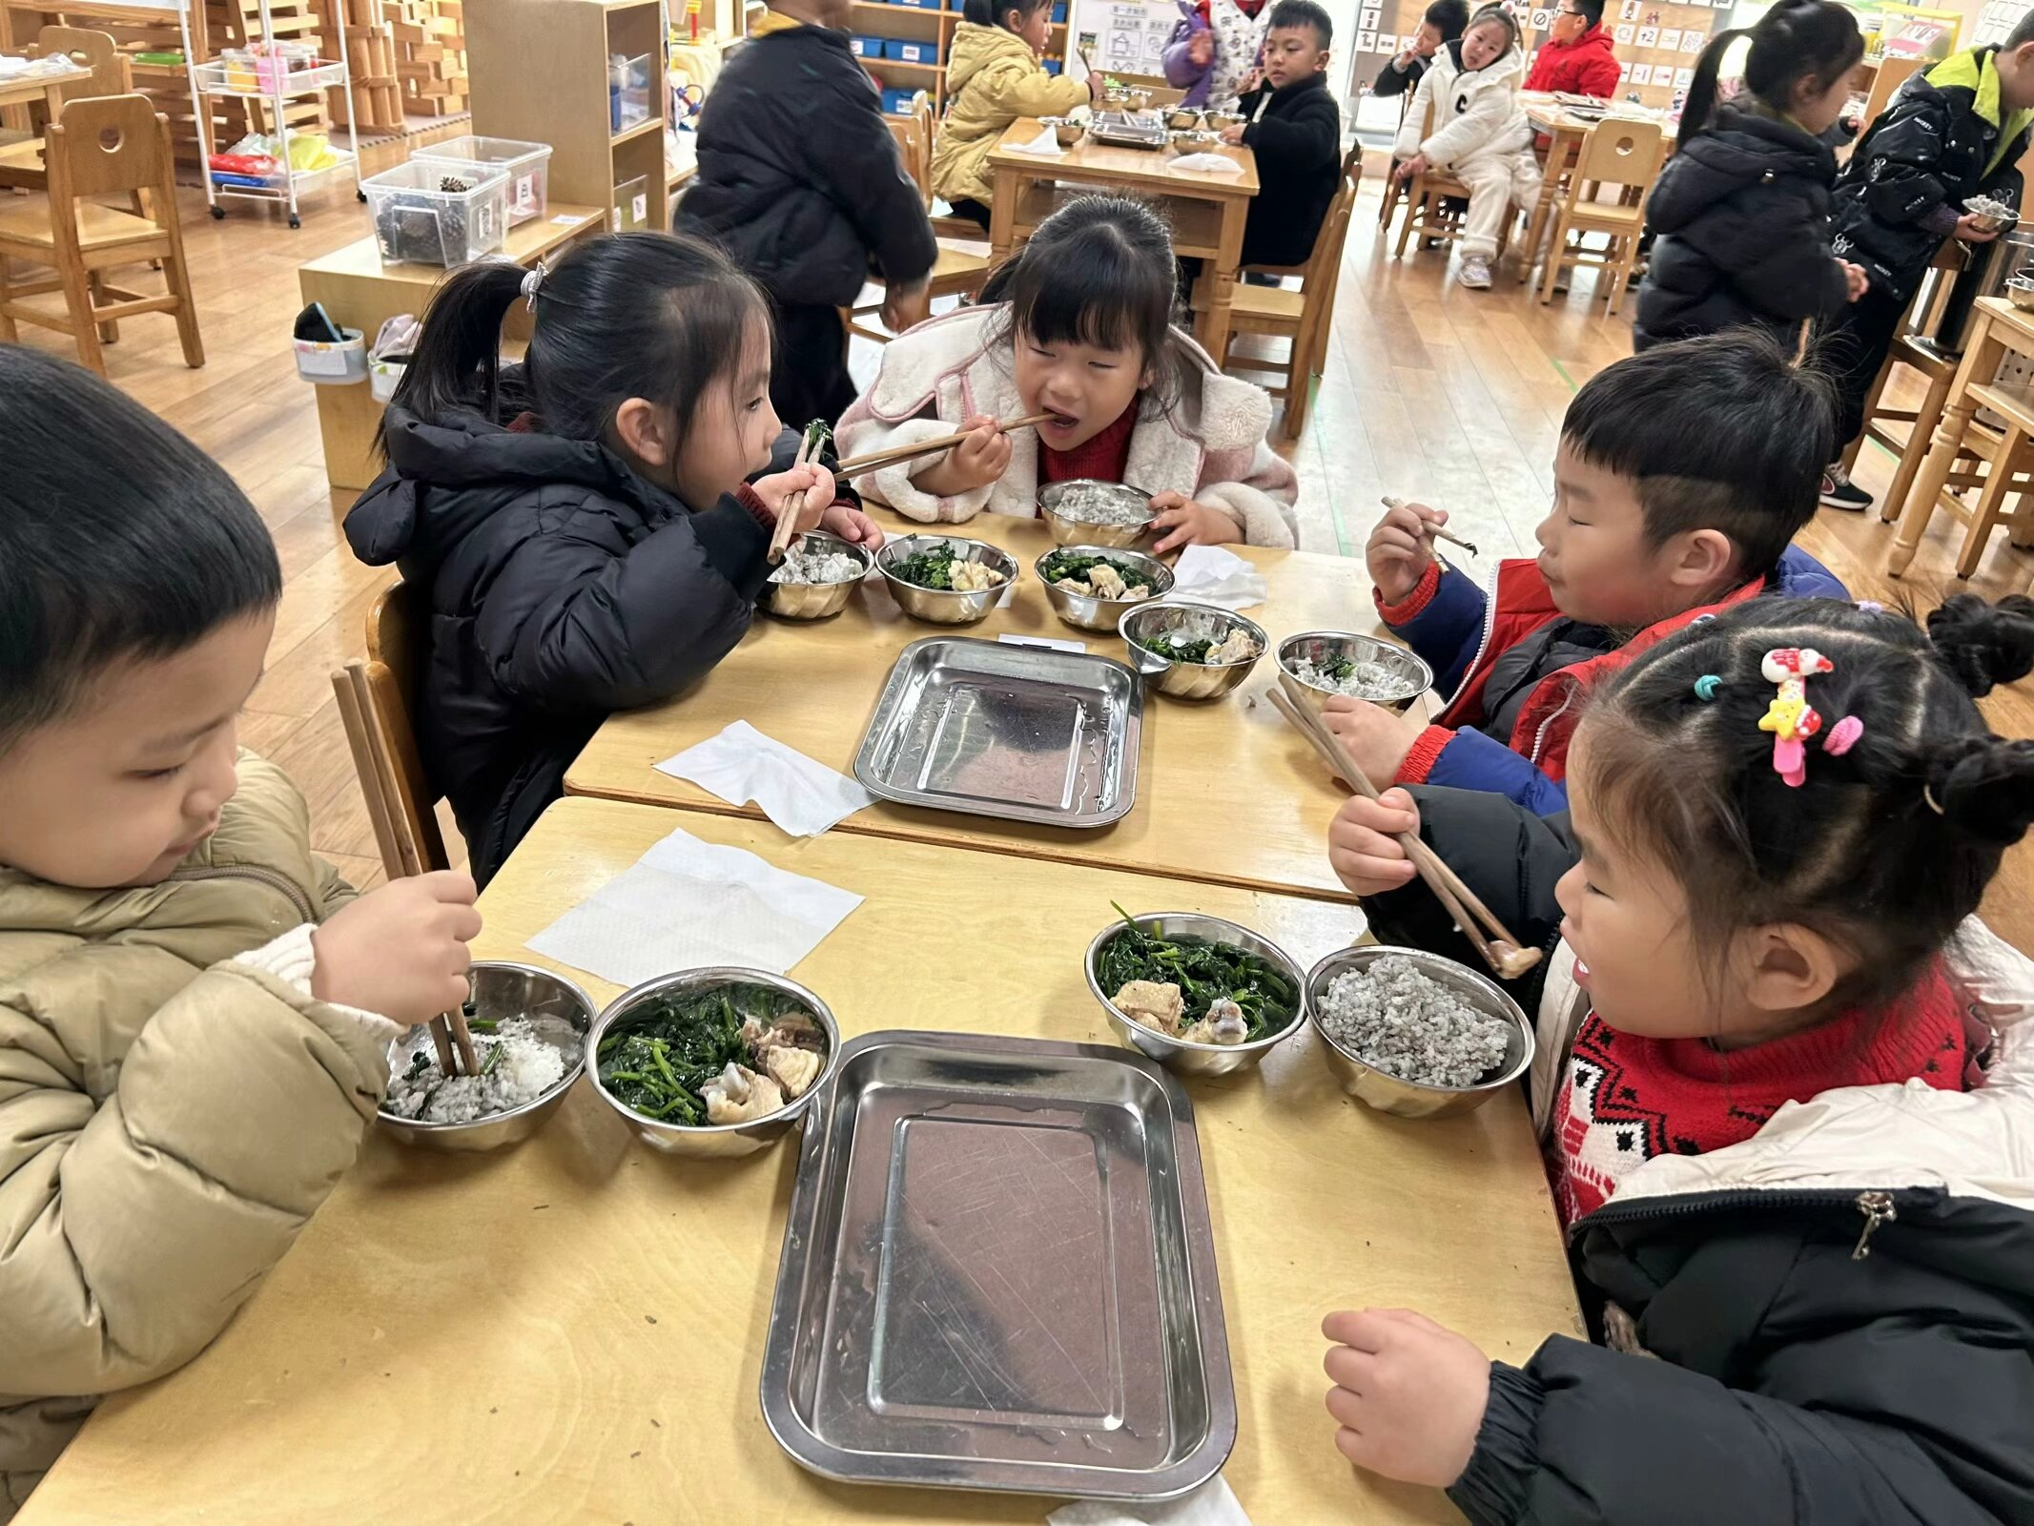
暖暖在报菜名哦，她已经认识很多蔬菜了，而且能说出营养价值 | 盛饭啦！我们现在都是自己盛饭，吃多少，盛多少，不浪费哦 | 吃饭时我们细嚼慢咽，我们还能正确握筷子，是不是很棒？
报菜名 | 看洗手 | 发餐盘/筷子 | 擦桌子 | 放水杯 | 搬箱子
方云暖 | 陈铭谦 | 杨嘉昱 | 邓智 | 李沐梓（请假） | 李沐槿
-温馨提示-
1.冬天到了，大家适当给孩子添加衣物（比成人多半件或一件），注意防寒保暖。
2.幼儿如需请假，请在当日16:00前在群里告知老师，感谢大家的配合哦！
3.元旦节即将来临，我们将带幼儿一起欢度元旦，感受节日的喜庆氛围。若有家长有剪纸、糖画、捏面人、做堆花花馍等民间手艺的资源请私聊班级老师。
- end -
在一起的点滴都值得记录
我们｜中一班｜在一起

